PRAVILNO KURJENJE Z DRVMI V LOKALNIH KURILNIH NAPRAVAH
Les je obnovljivi vir energije in z zgorevanjem v kurilnih napravah ne povečuje izpustov toplogrednih plinov, kar pomeni, da je z vidika CO₂ nevtralno gorivo. Pri zgorevanju lesa žal nastajajo tudi delci, ki so manjši kot 10 mikronov (PM10) in predstavljajo nevarnost za zdravje ljudi. Za male kurilne naprave je značilno, da imajo več kot 90 % mase delcev v izpustih manjših od 10 mikronov. Za doseganje pričakovane kakovosti zraka je treba znižati tudi izpuste PM10 iz kurilnih naprav. To še posebej velja v gosto poseljenih območjih, kjer so v celinskem delu Slovenije koncentracije delcev v času kurilne sezone pogosto previsoke.
Učinkoviti ukrepi za zmanjšanje emisij delcev PM10 so, poleg vgradnje primerne kurilne naprave z visokim izkoristkom, predvsem uporaba zračno suhih drv s primerno velikostjo polen, pravilna zakuritev in dodajanje drv v kurišče, pravilna regulacija zgorevalnega zraka in redno vzdrževanje kurilnih naprav.
Pri specialnih kurilnih napravah pa je treba paziti, da se z nepravilnim kurjenjem ne povečujejo emisije dimnih plinov in s tem tudi ne izpusti delcev. Z nepravilnim kurjenjem se namreč lahko emisije CO in delcev povečajo tudi do dvajsetkrat. Prav tako se lahko zaradi nepravilnega kurjenja prepolovi izkoristek kurjenja in doseže vrednosti zgolj 40 % pri kurilnih napravah z odprtimi kurišči, kar ni v interesu uporabnika, niti ni v javno korist.

PRIPRAVA DRV ZA KURJENJE
V kurilnih napravah se lahko kuri le zračno suha drva, polena morajo biti primerne velikosti, kar dosežemo z naslednjimi ukrepi:
- Podiranje dreves in sekanje drv naj se opravi decembra ali najkasneje januarja, ko je vsebnost vlage v lesu najnižja.
- Najbolj primerna oblika polena je trikotnega preseka s stranicami približno 7–9 cm, oziroma z obsegom polena približno 21–25 cm. V primeru zelo malih kurišč, kot so npr. v štedilnikih, se lahko velikost polena zmanjša in prilagodi kurišču. Tudi dolžina polen se prilagodi kurišču. Sicer pa se glede velikosti polen upošteva navodila proizvajalca kurilne naprave.
- Nasekana drva se zloži na podstavek, ki zagotavlja nemoteno gibanje zraka okoli drv, sušenje naj bo na sončni legi, drva naj bodo pokrita.
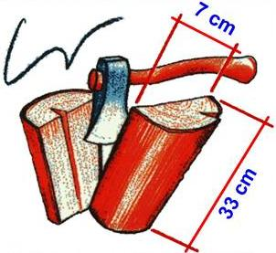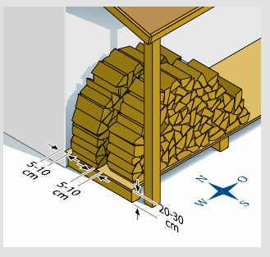
Slika 1; Polena naj bodo nasekana, okrogla polena so manj primerna za sušenje in kurjenje. |  | Slika 2; Nasekana drva sušiti zložena in z naravnim prezračevanjem, pokrita proti dežju, na sončni strani(Vir: www.bosy-online.de).
- Priporočljiv čas sušenja drv iz smreke in topola je približno 1 leto, iz jelše, lipe, breze približno 1,5 leta, iz bukve, gabra, sadnega drevja približno 2 leti, hrasta pa 2 do 3 leta.
- Drva, razen nekaterih vrst lesa, se lahko v dobrih pogojih sušenja posušijo tudi v obdobju enega leta, vendar je priporočljivo, da se tem primeru vlažnost drv pred kurjenjem preveri z merilnikom vlage.
- Primeren delež vlage je med 8 in 17 %, idealna so drva z vlažnostjo približno 10 %, vlažnost drv nad 20 % je previsoka.
- Z dodajanjem bolj drobnih polen v kurišče se povprečna intenziteta zgorevanja in s tem toplotna moč kurilne naprave povečuje, z dodajanjem debelejših polen pa znižuje. Tako predrobna kot tudi predebela polena pomenijo višje emisije dimnih plinov.
- Uredba o emisiji snovi v zraku iz malih in srednjih kurilnih naprav določa, da se v malih kurilnih napravah lahko kuri le mehansko obdelan les.
- V malih kurilnih napravah je tako prepovedano kuriti prebarvan les (npr. stavbno pohištvo, pohištvo, izdelki iz iverke), kot tudi embalažo iz lesa (npr. zaboji za sadje, zelenjavo), papir (npr. karton, časopisi, pisarniški papir), embalaža pijač in hrane (npr. plastenke, vrečke, zamaščen papir) ali drugi gorljivi materiali (npr. blago, čevlji, plastika). S kurjenjem prepovedanih snovi se lahko močno poveča vsebnost toksičnih snovi, tudi dioksinov v delcih.
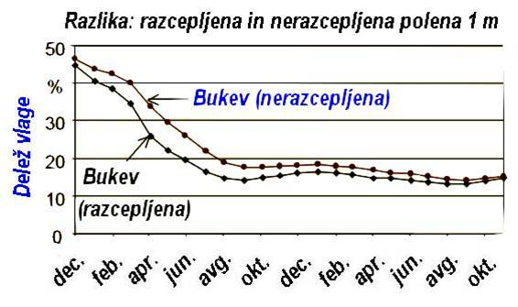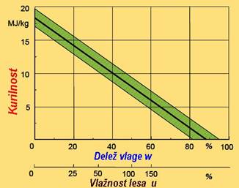
Slika 3; Zniževanje vlažnosti bukovih razcepljenih in nerazcepljenih drv v obdobju dveh let (Vir: TFZ Bayern). |  | Slika 4; Odvisnost kurilnosti v MJ/kg od deleža vlage v drveh in vlažnosti drv (Vir: TFZ Bayern).

ZAKAJ JE LES ZAHTEVEN ZA KURJENJE?
Pri kurjenju lesa je ključno upoštevati, da je večina gorljivih sestavin hlapnih, praviloma nad 60 %. Če les izpostavimo temperaturam zgorevanja, te hlapne sestavine izhlapijo, zato je treba zagotoviti, da tudi zgorijo. Zgorevanje hlapnih sestavin je vidno kot plamen. V kolikor te hlapne sestavine ne zgorijo (CO, C_{x}H_{y}), gredo z dimnimi plini skozi dimnik v okolico, kar pomeni zniževanje izkoristka pri energetski izrabi lesa in tudi škodljive emisije, tudi delcev, manjših od deset mikronov.
Povprečna sestava zračno suhega lesa – polen je C ≅ 40 %, H ≅ 5 %, O ≅ 35 %, W < 18 %, P < 1 %, ostalo < 1 %. Kurilnost zračno suhega lesa je približno 14–15 MJ/kg oziroma približno 3,8 do 4,2 kWh/kg.
Osnovno pravilo pravilnega kurjenja drv je, da se v kurišču doda le toliko polen, kot jih je potrebno za pokrivanje trenutne toplotne moči kurilne naprave. S tem se zagotovi, tako kot v primeru kurilnih naprav na pelete in sekance, da zgorijo tudi hlapne gorljive sestavine lesa.
PRIPRAVA KURIŠČA NA ZAKURITEV
Iz kurišča in pepelišča, če ga kurilna naprava ima, je treba pred ponovno zakuritvijo odstraniti pepel in morebitne druge ostanke zgorevanja. Še posebej je pomembno, da se očisti rešetka in reže za dovod zgorevalnega zraka. Pred zakuritvijo se odpre loputa za dovod zgorevalnega zraka, praviloma na maksimum. Preveri se tudi, ali je zagotovljen dovod zgorevalnega zraka in odvod dimnih plinov.
ZAKURITEV NA NALOŽENIH DRVEH – ZGORNJE ODGOREVANJE
V primeru lokalnih kurilnih naprav kot so peči, kamini ipd., če proizvajalec ne določi drugače, v kurišče ali na rešetko kurišča najprej naložite zračno suha polena. Naloži se od dva do štiri polena, več le v primeru, če to priporoča proizvajalec kurilne naprave. Polena naj bodo naložena križno posebno še, če gre za kurišče brez rešetke in to kurišče omogoča. Če proizvajalec kurilne naprave priporoča vzporedno naložitev polen ali tudi večjega števila polen, je to v primeru kurišča z delitvijo zgorevalnega zraka na primarni in sekundarni del ali večje kurilne naprave, npr. krušna peč.
Na ta polena se križno doda najmanj štiri drobna polena dimenzij približno 3 cm x 3 cm in dolžine približno 20 cm ter lesno volno za podžig teh drobnih polen. Tako naložena drva se zakuri s prižigom lesne volne z vžigalico ali plinskim vžigalnikom.
Tako zakuritev imenujemo zgornje odgorevanje ali vžig na vrhu naloženih drv.
Zgorevanje je primerno, če je plamen svetle barve, v nobenem primeru naj ne bo temno rdeče ali celo temno rdeče z odtenki črne barve, niti v posameznih delih plamena. Če je plamen neprimerne barve ali ga celo ni, je treba odpraviti razloge za slabo zgorevanje. Če nam to ne uspe, se je treba posvetovati s strokovnjakom.
Zapiranje dovoda zgorevalnega zraka se opravi le v primeru, če je nujno potrebno omejiti toplotno moč oziroma temperaturo kurilne naprave. V primeru avtomatskega dovoda zgorevalnega zraka to opravi regulator zgorevalnega zraka.
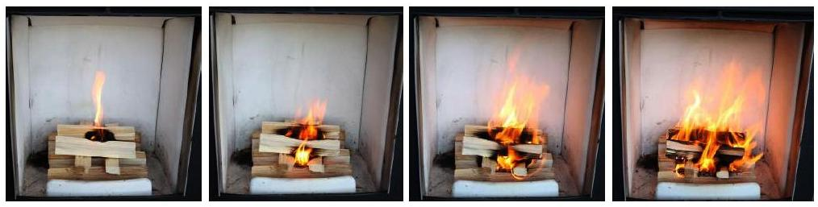
Slike 5-8; Prikaz primerne zakuritve (Vir: TFZ Bayern).
ZAKURITEV POD DRVMI – SPODNJE ODGOREVANJE
Drugi način zakuritve, ki je v praksi bistveno bolj uveljavljen je, da se na rešetko oziroma na kurišču najprej pripravi drobna drva za zakuritev in lesno volno za podžig in na to se naložijo polena za kurjenje. Število polen za kurjenje naj bo čim manjše, vsekakor pa ne polno kurišče, če gre za večje kurišče.
V tem primeru so po zakuritvi plamen in dimni plini vodeni skozi naložena drva, zato se v zelo kratkem času vžge vsa naložena količina drv. V kolikor je količina drv večja, praviloma zmanjka zgorevalnega zraka za zgorevanje tudi hlapnih snovi, kar pomeni, da hlapne gorljive snovi izhajajo iz kurišča skozi dimnik v okolico, ne da bi zgorele. V tem primeru gre ob slabem energetskem izkoristku tudi za povečano vsebnost CO, delcev itd.
Edina prednost takega načina kurjenja je, da se naložena drva zelo hitro vžgejo in se s tem doseže ogrevanje v najkrajšem možnem času, zaradi tega je tudi višja povprečna toplotna moč kurilne naprave.
Za izboljšanje takega načina kurjenje je priporočljivo, da se v kurišče nalaga le ena vrsta polen, oziroma eno ali dve poleni, več le v primeru večjih kurilnih naprav.
KOLIKO DRV IN KAKO PONOVNO NALOŽITI V KURIŠČE
Ponovna naložitev drv po pogoreli naložitvi v takih kuriščih, ne glede na način odgorevnaja predhodne naložitve, je praktično sprejemljiv le na žerjavico, ki je že v kurišču, kar pomeni, da naslednja naložitev odgoreva po principu pregorevanja.
Ker je tak način tako z energetskega, okoljskega pa tudi finančnega razloga najmanj sprejemljiv, naj se za izboljšanje takega načina zgorevanja naloži v kurišče le toliko polen kot je potrebno za pokrivanje trenutne toplotne moči kurilne naprave, tudi v tem primeru eno ali dve poleni, oziroma največ eno vrsto polen, če gre za večje kurišče.
Zapiranje dovoda zraka se izvede le v primeru, če je treba znižati ali omejiti toplotno moč kurilne naprave, sicer je priporočljivo, da se toplotna moč regulira s količino dodanega goriva.

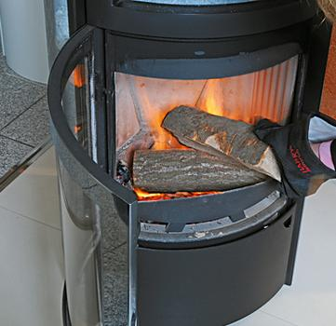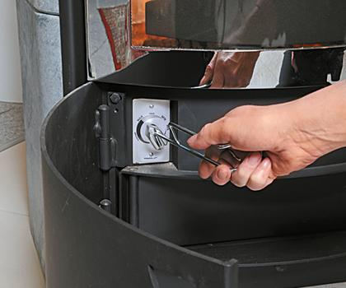
Slika 9; Pri ponovni naložitvi se praviloma doda eno ali dve poleni na žerjavico (Vir: www.heimwerkerlexikon.selbermachen.de). |  | Slika 10; Toplotno moč se določi s količino dodanih polen, le izjemoma z regulacijo zraka (Vir: www.heimwerkerlexikon.selbermachen.de).
KAKO RAVNATI S KURILNO NAPRAVO PO KONČANEM KURJENJU?
Po pogoreli naloženi količini goriva je primerno, da se zapre dovod zgorevalnega zraka in tako prepreči ohlajevanje kurilne naprave, posebno še, če gre za akumulacijsko kurilno napravo, kot je npr. krušna ali lončena peč.
Dovod zgorevalnega zraka v kurilno napravo, ko se ne kuri, naj bo zaprt, da se prepreči ohlajanje bivalnih prostorov in zniževanje bivalnega ugodja ter energetske učinkovitosti stavbe, posebno, če gre za kurilno napravo, odvisno od zraka v prostoru.
VIZUALNA PRESOJA KAKOVOSTI ZGOREVANJA
Kakovost zgorevanja se lahko strokovno določi le z meritvami (O₂, CO, NO_{x}, delci, t_{dpl.}, q_{dpl.} itd.). Ker pa v praksi ni mogoče pričakovati stalne meritve kakovosti zgorevanja, lahko uporabnik primernost kurjenja oceni vizualno, in sicer naslednji način:
- z barvo plamena (primeren je svetel plamen, brez rdečih ali temnih delov),
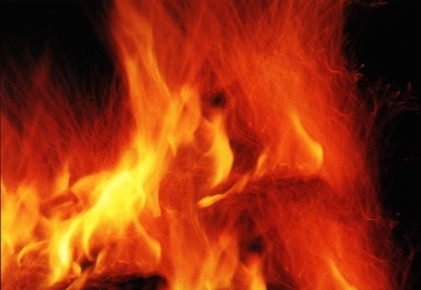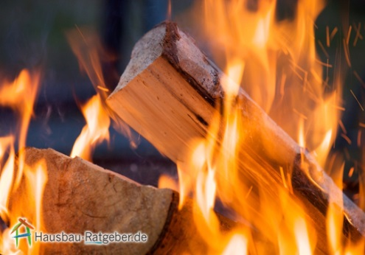
Slika 11; Temno rdeč plamen pomeni slabo zgorevanje lesa z veliko saj, CO,… |  | Slika 12; Zaželen je svetel plamen, ki pomeni dobro zgorevanje lesa (Vir: Hausbau Ratgeber).

- s sivostjo dima na izstopu iz dimnika (dim, ki je viden, razen pare, je neprimeren),
- z vsebnostjo goriva v pepelu (pepel naj bo svetlo siv, čim manj delcev oglja),
- z oblogami kurišča (kurišče, tudi morebitna šipa na vratih, naj bo svetlo, brez saj ali smol),
- z oblogami ostalih površin kurilne naprave in dimnika (brez saj in smol, malo pepela, ki naj bo le sivo-bele barve),
- katranske obloge v dimniku in posledično celo dimniški požar, so posledica popolnoma nesprejemljivega zgorevanja.
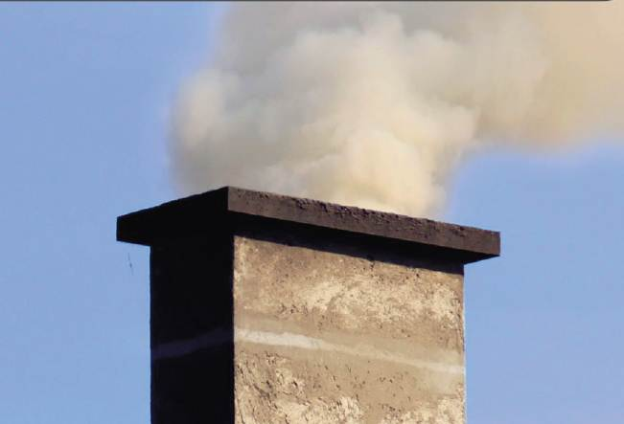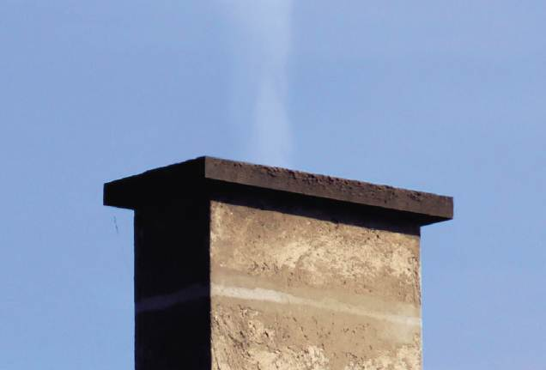
Slika 13; Temnejši ali temen gost dim na vrhu dimnika je pokazatelj zelo slabega zgorevanja (Vir: www.richtigheizen.at). |  | Slika 14; Svetel, neviden dim, razen pare, je pokazatelj dobrega zgorevanja, za strokovno presojo so sicer potrebne meritve emisij.
REDNO VZDRŽEVANJE KURILNIH IN DIMOVODNIH NAPRAV
Za čim boljše zgorevanje je treba kurilno napravo redno vzdrževati. Med ta dela štejemo:
- odstranjevanje pepela iz pepelišča in kurišča,
- redno čiščenje površin kurilne naprave, ki pridejo v stik z dimnimi plini, dimniškega priključka, dimnika in po potrebi zračnika (storitve javne dimnikarske službe),
- zamenjava morebitnih iztrošenih ali poškodovanih delov (kot npr. tesnila vrat, rešetka, šamotne obloge),
- zamenjava ostalih poškodovanih delov kurilne naprave.
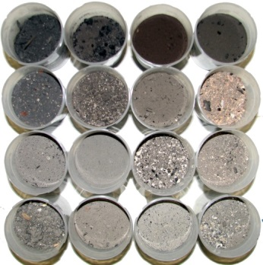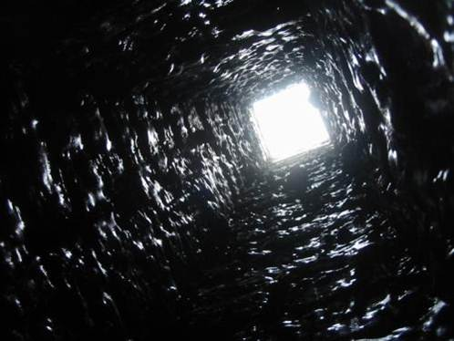
Slika 15; Pepel svetlejše in sive barve ima manj ostankov lesa in je posledica boljšega zgorevanja (Vir: www.bioregio.info). |  | Slika 16; Katranske obloge v dimniku kot posledica zelo slabega zgorevanja zaradi vlažnih drv in nepravilnega kurjenja.

DODATNE INFORMACIJE O KURJENJU
Dodatne informacije o kurjenju lesa, kurjenju v drugih vrstah kurilnih naprav, predpisih o dovoljenih emisijah iz kurilnih naprav, omejitvah uporabe trdih goriv, izvajanju storitev javne dimnikarske službe itd., so dostopne na spletnih straneh Ministrstva za okolje in prostor www.mop.gov.si/. Informacije o pravilnem kurjenju so dostopne, tako tekstualno kot tudi z video posnetki, na spletnih straneh posameznih proizvajalcev kurilnih naprav in domačih ter tujih združenjih s tega področja.

Avtor: Jože Kaplar
Koordinacija: mag. Jože Jurša, vodja načrtovanja kakovosti zraka
Ministrstvo za okolje in prostor

